Министерство науки и высшего образования Российской Федерации
Санкт-Петербургский Политехнический Университет Петра Великого
—
Институт компьютерных наук и кибербезопасности

ЛАБОРАТОРНАЯ РАБОТА № 1

«Класс MyString»

по
дисциплине «Объектно-ориентированное программирование»

Выполнил
студент группы 5151004/30101 Редькин Д. А.

< подпись >

Проверил Кубрин Г. С.
< подпись >

Санкт-Петербург
2025

1. Цель работы
Цель работы – знакомство с базовыми понятиями объектно-ориентированного программирования «класс» и «объект» и принципом инкапсуляции.

2. Задачи
В рамках выполнения лабораторной работы необходимо решить следующие задачи:
⎯ реализовать класс для представления символьной строки на C++, не используя контейнеры и алгоритмы библиотеки STL;
⎯ расширь функциональность интерпретатора Python с помощью реализованного класса.

3. Теория
ООП — это стиль программирования, в котором программа представляется в виде совокупности объектов, взаимодействующих друг с другом. Каждый объект является экземпляром определенного класса, который выступает в роли своего рода "чертежа" или "описания" для этого объекта.
В ООП объект или класс характеризуется состоянием, поведением и уникальностью. В С++ состояние обозначает значение атрибутов в памяти процесса, поведение – это методы класса, которые могут менять состояние класса, а уникальность получается благодаря тому, что разные объекты имеют разные адреса в памяти.
Также в ООП есть такое понятие, как инкапсуляция. Инкапсуляция – это разграничение открытого (доступного пользователям класса) интерфейса от деталей внутренней реализации (однако существует мнение, что данное определение относится к абстракции, а инкапсуляция – это сохранение инварианта класса). В С++ существуют 3 различных модификатора доступа: public, private и protected. К public методам или атрибутам можно обратиться ото всюду, private – только внутри самого класса, protected – внутри класса и внутри классов-наследников. Существуют еще так называемые Friend-функции, которые ломают инкапсуляцию и являются скорее анти-паттерном.
Кроме того, объектная парадигма представляет собой иерархию классов. Для декомпозиции задачи из предметной области в ОО парадигме используется две иерархии между классами (и объектами): структурная иерархия (отношения «часть-целое» между классами) и иерархия наследования (отношения «является случаем»). Структурная иерархия классов включает в себя композиция (один класс является неотъемлемой частью другого класса), агрегация (один класс использует другой класс, но последний класс может существовать отдельно), ассоциация (один класс взаимодействует с другим классом). Иерархия наследования может реализовываться через интерфейсы (которые задают контракт, который должен реализовать какой-либо класс), либо через родительские классы (когда классы-наследники расширяют свойства родительского класса и могут переопределять его поведение).
И, наконец, объектная парадигма включает в себя полиморфизм. Полиморфизм – свойство системы использовать объекты с одинаковым интерфейсом без информации о типе и внутренней структуре объекта. Эта концепция включает в себя перегрузки методов, переопределение базовых методов, определение методов в классах-наследниках, шаблоны.

4. Результаты

4.1 Основное задание
В самом начале работы была произведена декомпозиция работы класса MyString. В качестве базовых методов были взяты конструкторы, геттеры, операции вставки и очищения строки. Ведь операцию вставки в конец строки можно определить через обычную операцию вставки, операцию замены подстроки можно представить как удаление части подстроки и вставку другой строки. Также можно в одном методе класса вызвать тот же самый метод класса, но с другой сигнатурой. Например, можно применить делегирование вызова конструкторов.
Таблица 1. Функции, которые необходимо реализовать в рамках класса «MyString»
Название функции | Описание
MyString() | Конструктор по умолчанию
MyString(SOURCE_STR) | Конструктор копирования из исходной строки
MyString(SOURCE_STR, int count) | Конструктор, инициализирующий класс заданным числом символов из исходной строки
MyString(int count, char ch) | Конструктор, инициализирующий класс строкой из заданного числа указанного символа
~MyString() | Деструктор
clear() | Удаление элементов char из строки
shrink_to_fit() | Уменьшает объем (capacity) до длины строки (size)
operator=(SOURCE_STR); | Оператор присваивания строки
operator=(char ch) | Оператор присваивания символа
c_str() | Метод возвращает указатель на массив данных, который обязательно должны завершаться нулем
size() | Метод возвращает число элементов типа char в строке
capacity() | Метод возвращает объем (capacity) выделенной для хранения строки памяти
empty() | Метод возвращает true если строка пустая
insert(int index, int count, char ch) | Вставка count символов ch по индексу
insert(int index, SOURCE_STR) | Вставка строки по индексу
insert(int index, SOURCE_STR, int count) | Вставка count символов строки по индексу
insert(int index, SOURCE_STR, int s_index, int count) | Вставка count символов исходной строки начиная с индекса s_index по индексу index
append(int count, char ch) | Добавление count символов ch
append(SOURCE_STR); | Добавление строки
append(SOURCE_STR, int count) | Добавление count символов строки
append(SOURCE_STR, int s_index, int count) | Добавление count символов строки начиная с заданного индекса
erase(int index, int count) | Удаление count символов по индексу
replace(int index, int count, SOURCE_STR) | Замена count символов по заданному индексу на строку
replace(int index, int count, SOURCE_STR, int s_count) | Замена count символов по заданному индексу на s_count символов строки
replace(int index, int count, SOURCE_STR, int s_index, int count) | Замена count символов по заданному индексу на s_count символов строки, начиная с индекса s_index
substr(int index) | Метод возвращает подстроку с началом по заданному индексу
substr(int index, int count) | Метод возвращает подстроку длины count с началом по заданному индексу
operator+(SOURCE_STR) | Оператор объединения текущего объекта класса с заданной строкой
operator+=(SOURCE_STR) | Оператор добавления заданной строки к текущему объекту класса
opearator[](int index) | Оператор взятия значение по индексу
compare(const MyString&) | Лексикографическое сравнение строк (возвращает -1, 0, 1)
operator>() | Лексикографическое сравнение строк (возвращает bool)
operator<()
operator>=()
operator<=()
operator!=()
operator==()
find(SOURCE_STR) | Метод возвращает индекс первого вхождения строки
find(SOURCE_STR, int index) | Аналогичен find(“string”), но выполняет поиск начиная с заданного индекса

Также для сохранения SRP принципа был написан отдельный класс ошибок, который содержал однотипные ошибки по типу выхода за пределы массива, отрицательных индексов и т.д.
На данном рисунке видно, как оператор += вызывает append, который вызывает insert.
После реализации всех методов класса MyString с удаленного репозитория были скачаны локальные тесты, чтобы протестировать базовый функционал MyString.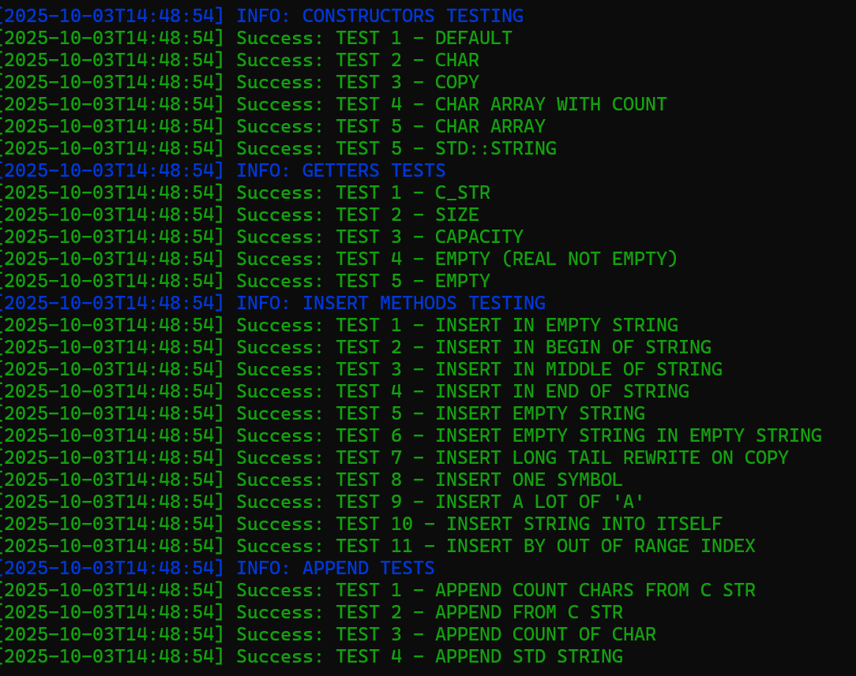
Рисунок 1. Тестирование работы программы
Позже при помощи скриптов на Python было построено дерево декомпозиции класса MyString.
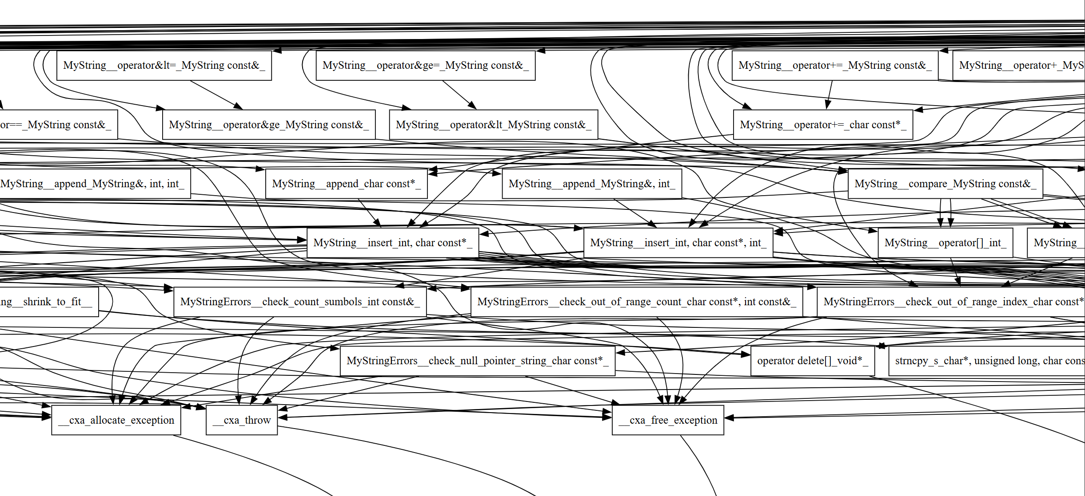
Рисунок 2. Часть дерева декомпозиции MyString
Далее для тестирования написанного класса на наличие утечек памяти была использована утилита Valgrind.
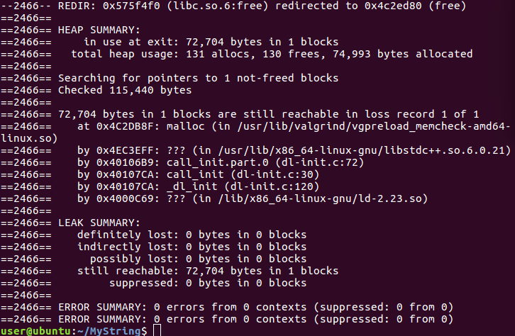
Рисунок 3. Тестирование класса MyString на наличие утечек памяти при помощи Valgrind
Следующим шагом было написание обертки на языке Python. Для этого была использована библиотека <boost>.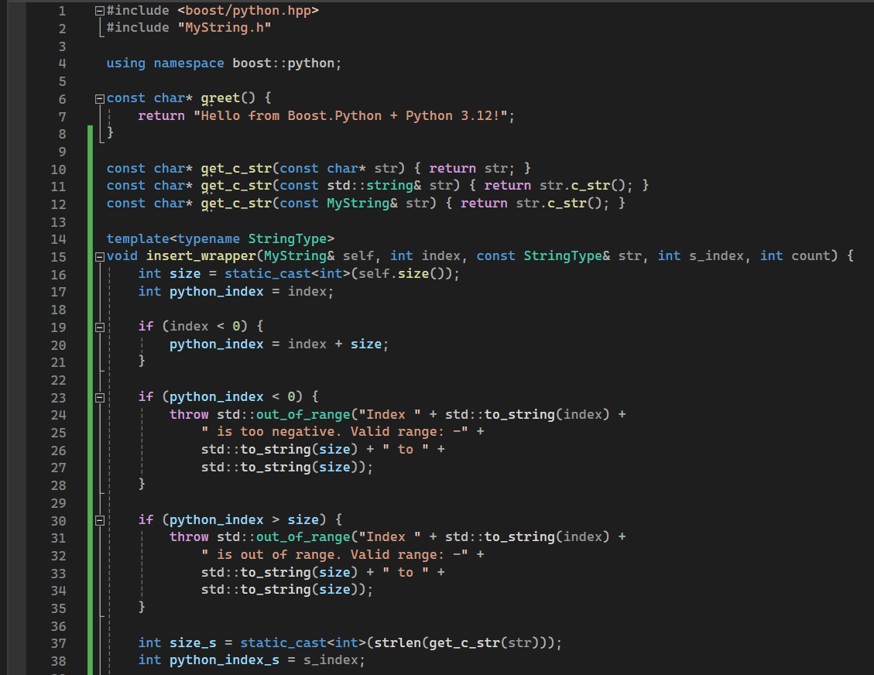
Рисунок 4. Написание обертки для MyString
Для тестирования написанной обертки был запущен скрипт в test_wrapper.py, находящийся в одном каталоге с mystring.pyd.
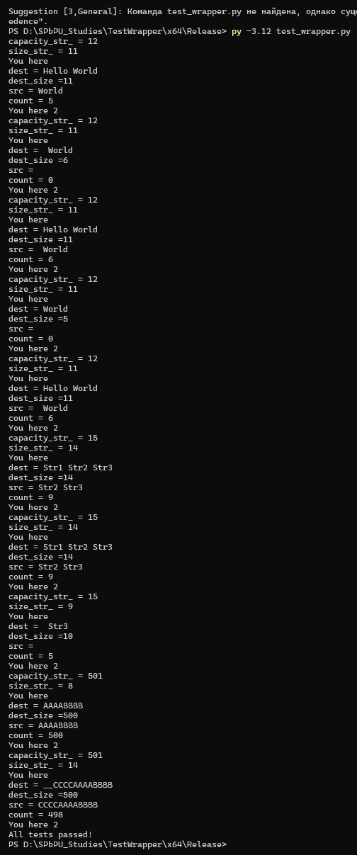
Рисунок 5. Тестирование работы обертки

4.2 Дополнительный функционал класса MyString
В данном задании необходимо реализовать конструктор перемещение, конструкторы, принимающие на вход целочисленные типы данных или числа с плавающей точкой, оператор присвоения с move-семантикой, операторы ввода-вывода в консоль, метод поиска нескольких подстрок в тексте, использующий алгоритм Ахо-Корасика, возврат элемента по индексу, конвертацию строки в число.
Move-семантика – механизм в С++, который позволяет эффективно передавать ресурсы из одного объекта в другой без копирования, избегая издержек производительности. Она была введена в стандарте С++11.
Ключевым компонентом move-семантики являются Rvalue-ссылки (&&), которые обозначают временные объекты. Синтаксис T&& позволяет связать ссылку с временным значением.
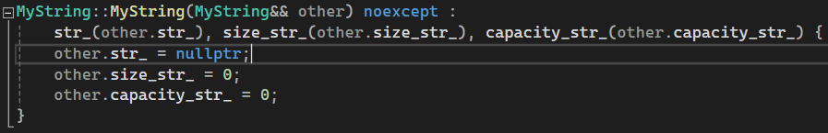
Рисунок 6. Пример реализации move-семантики
Алгоритм Ахо-Корасика был реализован в отдельном классе. В методе поиска подстрок в тексте сначала строился Бор, затем строились суффиксные ссылки и выходные ссылки. После данных предварительных этапов совершался обход текста, а найденные индексы вхождения подстрок записывались в словарь, ключом которого является сама подстрока, а значением – вектор вхождений.
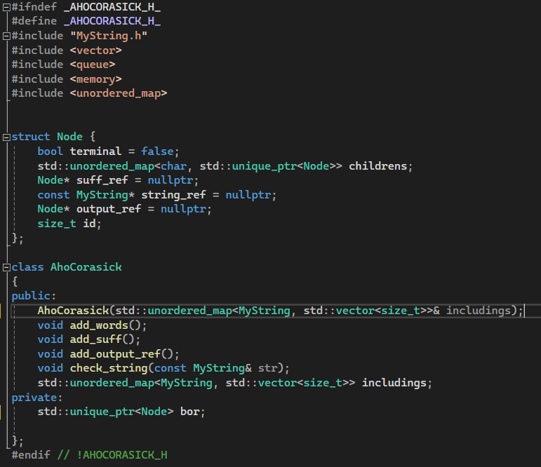
Рисунок 7. Реализация алгоритма Ахо-Корасика
Также в этом алгоритме были использованы умные указатели (std::unique_ptr), для автоматизации очистки объекта после окончания времени его жизни.
Теперь рассмотрим методы получения элемента строки по индексу и конвертации строки в число.
Для первого метода используется проверка на выход индекса за пределы размеров строки. Если индекс находится вне допустимых значений, то выбрасывается исключение.
В методе конвертации строки в целочисленный тип проверяется строка на пустоту и на содержание недопустимых символов.
В методе конвертации строки в тип данных с плавающей точкой строка проверяется на пустоту, на наличие недопустимых символов, а так же на правильность позиции точки в строке и ее единственность.
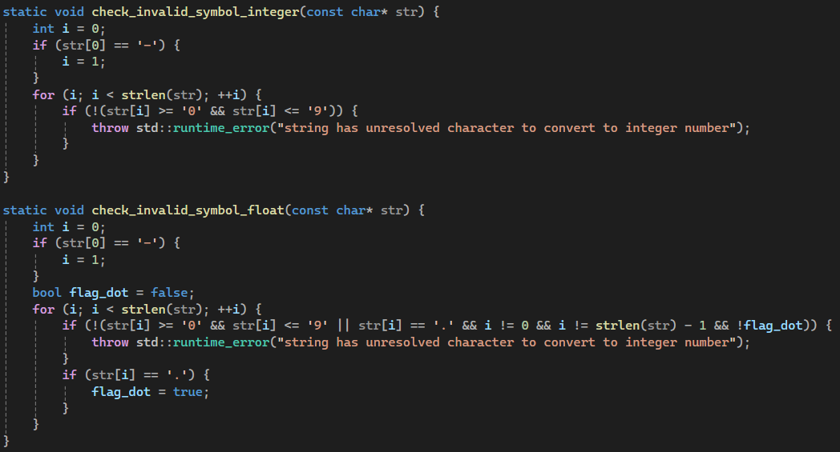
Рисунок 8. Обработка ошибок в методах конвертации строки в число
После реализации вышеописанных методов были написаны автотесты, чтобы проверить корректность их работы.
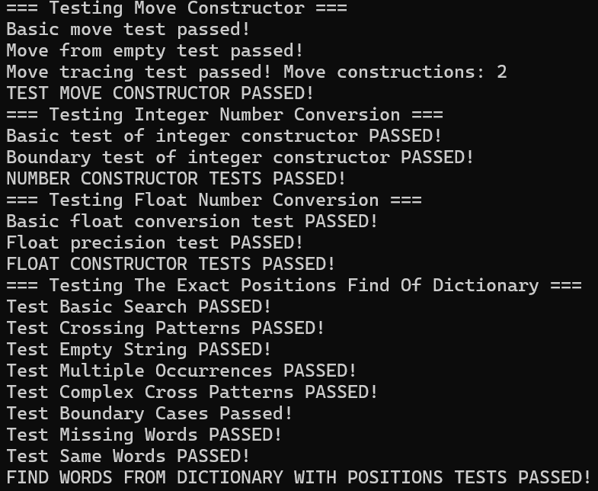
Рисунок 9. Обработка ошибок в методах конвертации строки в число

4.3 Шаблон «Итератор»

В данном задании нужно было реализовать 4 класса итераторов: iterator, const_iterator, reverse_iterator, const_reverse_iterator. Так же было необходимо реализовать методы в классе MyString для работы с этими итераторами: begin(), end(), cbegin(), cend(), rbegin(), rend(), rcbegin(), rcend(). И, наконец, требуется реализовать перегрузки для методов класса MyString, которые в аргументах принимают индексы, с итераторами.
Для написания собственной реализации итераторов для MyString была изучена стандартная реализация итераторов для std::string. В этой реализации константный итератор наследуется от базового итератора, а обычный итератор наследуется от константного итератора. Реверсивные итераторы представляют собой реализацию шаблонного класса reverse_iterator, который реализует перегрузку функций для разных типов итераторов. Так же внутри каждого итератора определены типовые характеристики, которые позволяют стандартным алгоритмам С++ правильно работать с итераторами. Так же в стандартной реализации итераторов различные проверки, например, выхода за пределы контейнера, присутствуют только в режиме отладки (находятся в секции DEBUG_LEVEL > 0).
В собственной реализации был создан шаблонный класс BaseIterator, который принимал в качестве аргументов название итератора, тип ссылки и тип объекта, на который он ссылается. Классы iterator и const_iterator наследовались от этого базового итератора и использовали его конструктор. Для обратных итераторов был реализован шаблонный класс ReverseWrapper, который через композицию управлял базовым итератором, переопределяя некоторые методы для него (например, менял инкрементирование на декрементирование). В качестве параметра ReverseWrapper принимал только название класса. Чтобы реализовать метод получения контейнера, на который ссылается данный итератор, и тип ссылки были использованы типовые параметры в классе BaseIterator для таких характеристик, которые позже используются в классе ReverseWrapper. Классы reverse_iterator и const_reverse_iterator были реализованы как наследники шаблонного класса ReverseWrapper.
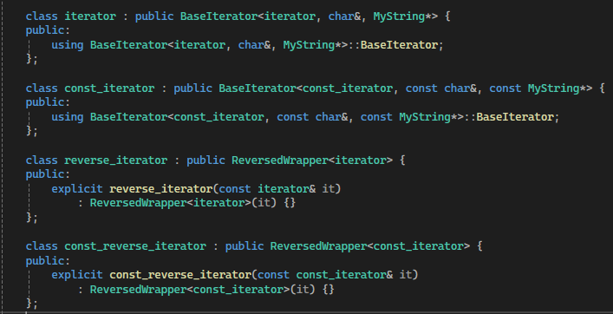
Рисунок 10. Реализация классов-итераторов
В классах BaseIterator и ReverseWrapper были реализованы конструкторы, перегрузки операторов взятия по индексу, инкрементирования, декрементирования, уменьшения или увеличения позиции итератора, операторы сравнения, и геттеры. Во время вызова любого метода, кроме геттеров, присутствует проверка на выход за пределы контейнера или на принадлежность итераторов к одному контейнеру.
Далее были написаны методы для класса MyString (begin(), end() и т. д.), которые возвращали необходимый итератор.
Затем, был написан метод для класса MyString reversed(), который позволяет использовать итераторы обратного обхода в foreach циклах. Этот метод возвращал структуру, которая в качестве атрибута содержала указатель на текущий контейнер типа MyString, а в методах вместо получения итераторов прямого обхода возвращала аналогичные методы обратного обхода.
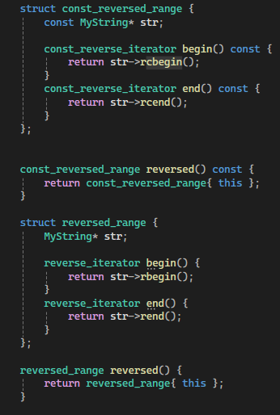
Рисунок 11. Обертка над методами получения итераторов для обратного обхода в foreach(…)
Следующим шагом была реализация перегрузок для стандартных методов MyString, которые в сигнатуре содержат индексы. Для проверки реализации итераторов новые методы с итераторами не ссылались на старые методы с индексами, а копировали тела их функций, но функция memmove(…) менялась на цикл for с использованием итераторов. Чтобы не реализовывать несколько одинаковых перегрузок, но с разными итераторами, используется шаблонный полиморфизм.
Чтобы компилятор понимал, какую перегрузку нужно использовать, применяется техника SFINAE (Substitution Failure Is Not An Error). Компилятор проверяет прямо в методах, существуют ли у потенциального итератора, тип которого является параметром, стандартные геттеры. Так же для некоторых параметризованных методов была написана структура is_my_string_iterator, которая так же позволяла сделать проверку для типа, но в отличие от первого способа, можно определить тип возвращаемого значения как MyString.
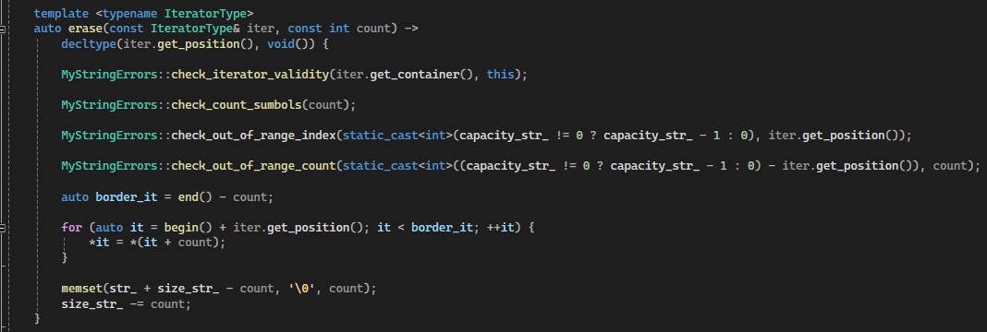
Рисунок 12. Использование техники SFINAE в самом методе
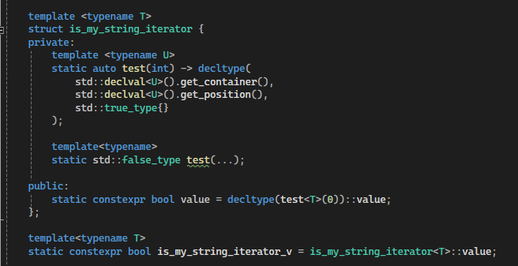
Рисунок 13. Использование техники SFINAE в отдельной структуре.
После реализации необходимого функционала были сначала написаны модульные тесты для проверки работы основных методов классов итераторов, а затем были написаны интеграционные тесты для методов класса MyString, содержащих в себе итераторы. Все тесты были пройдены успешно.
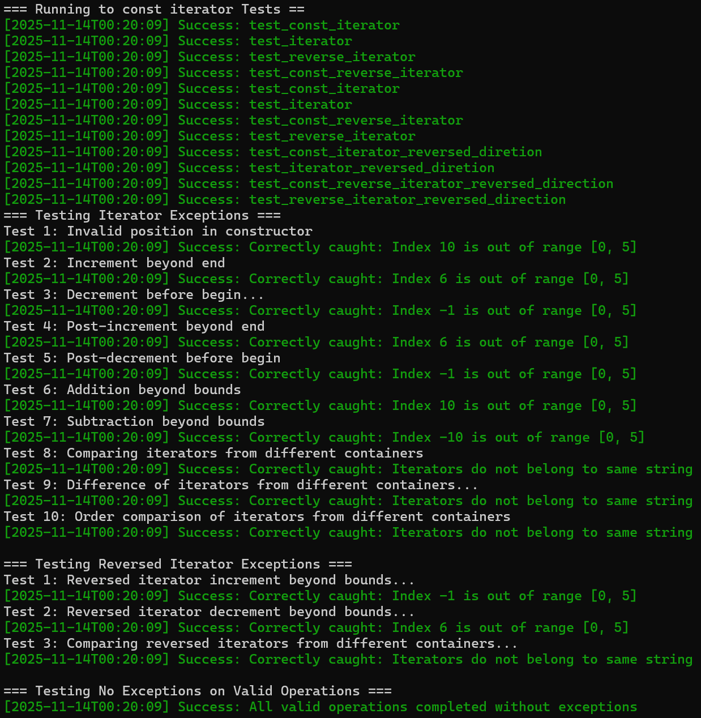
Рисунок 14. Прохождение модульных тестов классами итераторов
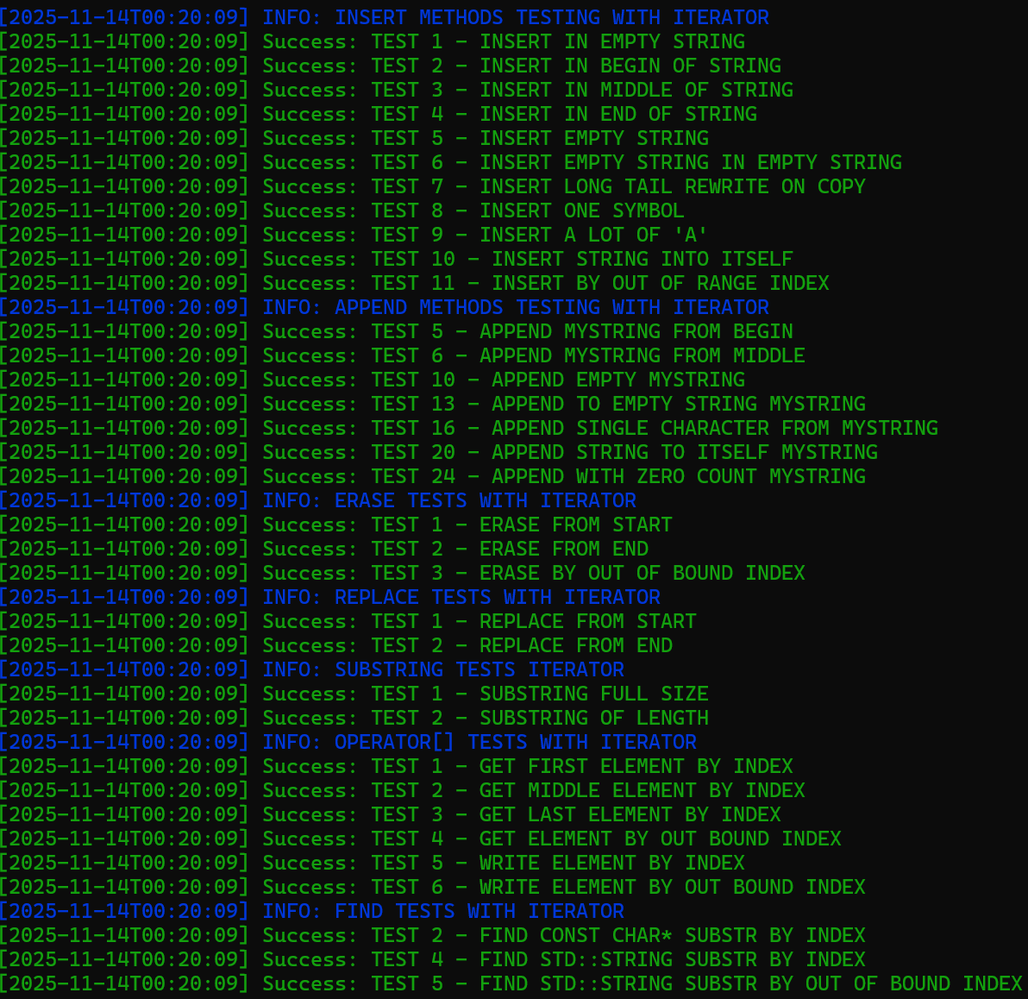
Рисунок 15. Прохождение интеграционных тестов методами класса MyString с итераторами.

4.4 Модификация private-полей при помощи отладчика
В данном задании требуется изучить представление перегружаемых методов в скомпилированном коде и проверить возможности private-полей класса при помощи отладчика.
Сначала была написана обертка над классом MyString для экспорта методов на Windows из основного задания и сокрытия остальных методов. Через макроопределение MYSTRINGEXPORT задавалось поведение класса MyStringExport: при компиляции .dll класс будет экспортироваться из динамической библиотеки, а при использовании .dll класс будет импортироваться из динамической библиотеки. Данный класс в своих методах обращается к методам класса MyString через private атрибут MyString* m_original.
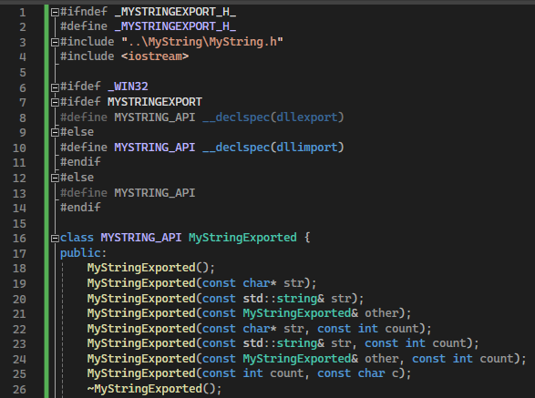
Рисунок 16. Класс-обертка для экспорта некоторых методов из MyString
Далее проект с данной оберткой был скомпилирован как динамическая библиотека. Затем .dll файл был открыт в IDA для изучения представления перегружаемых методов класса-обертки.
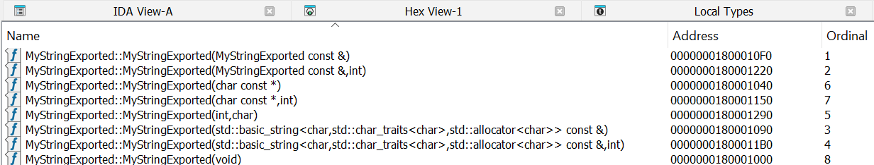
Рисунок 17. Таблица экпорта .dll
Сравним следующие перегрузки для append:
- void append(const char* str);
- void append(const std::string& str);
- void append(const MyStringExported& other);
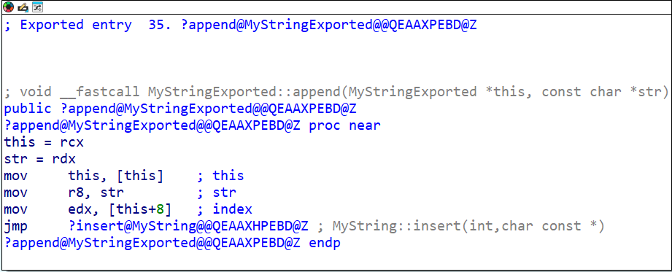
Рисунок 18. Ассемблерное представление для метода append(const char* str)
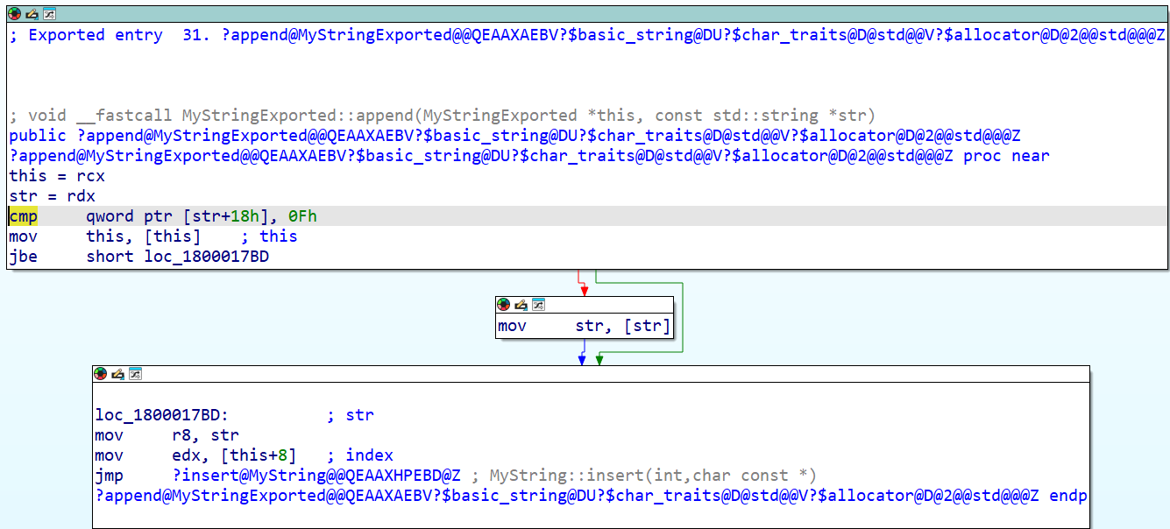
Рисунок 19. Ассемблерное представление для метода append(const std::string& str)
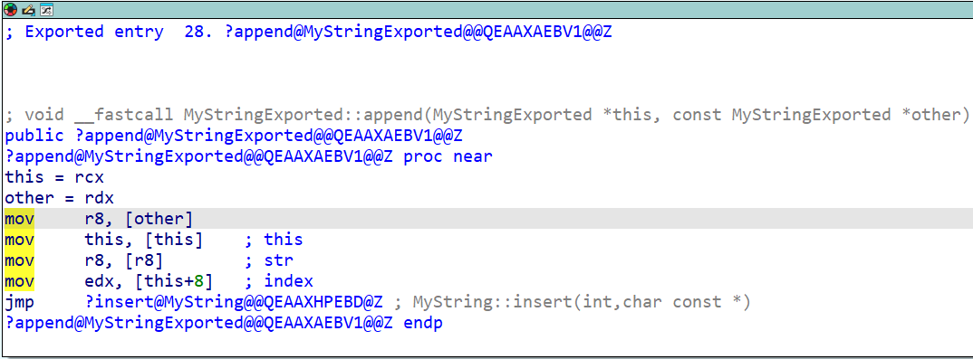
Рисунок 20. Ассемблерное представление для метода append(const MyStringExported& other)
Сначала разберем представление append(const char* str), а потом сравним с остальными перегрузками.
Строка «?append@MyStringExported@@QEAAXPEBD@Z» содержит в себе:
- append – имя метода
- MyStringExported – имя класса
- QEAA – квалификаторы метода (public, not const)
- X – возвращаемый тип void
- PEBD – обозначение параметра const char* (pointer, extended modifier, const, char)
- Z – конец имени
__fastcall – это соглашение о вызовах, которое подразумевает передачу параметров через регистры, а не через стек.
Директива proc означает объявление начала процедуры, а end – ее конец.
Директива near означает, что процедура находится в том же сегменте памяти.
Теперь посмотрим на команды внутри этого метода.
Сначала идет определение псевдонимов для this и str:
this = rcx
str = rdx
Далее происходит разыменование указателя на объект класса MyStringExported и загрузка в регистр атрибута m_original (mov this, [this]). В команде mov r8, str происходит загрузка указателя на строку const char* в r8. Далее происходит разыменование указателя на объект типа MyString с оффсетом 8 байт для получения доступа к полю этого класса size_str_ (mov edx, [this+8]). И в конце сразу происходит прыжок на метод класса MyString::insert(int index, const char*) - jmp ?insert@MyString@@QEAAXHPEBD@Z. Здесь можно отметить оптимизации компилятора, такие как замена call на jump для экономии стека и ускорении работы программы, а так же сокращение цепочки вызовов процедур (вызов вместо MyString::append(const char*) MyString::insert(int, const char*)).
Остальные перегрузки append для класса MyStringExport имеют небольшие различия с рассмотренным методом append(const char*).
В реализации append(const std::string& str) после определения псевдонимов происходит сравнение емкости строки типа std::string с максимально возможной емкостью согласно стандарту Small String Optimization. Если емкость строки больше 15 байт, то происходит помещение в регистр rdx указателя на эту строку.
В реализации append(const MyStringExported& other) так же после определения псевдонимов происходит разыменование указателя на объект типа MyStringExport для получения доступа к его атрибуту – указателю на объект типа MyString. Затем происходит разыменование указателя на объект типа MyString для получения указателя на строку типа char (атрибут str_).
Так же в этих перегрузках сразу происходит вызов метода MyString::insert(int, const char*), пропуская сразу 2 вызова промежуточных методов.
Кроме того, из сравнения имен перегружаемых методов видно, что они различаются благодаря разным принимаемым параметрам, которые содержатся в сигнатуре метода, иначе линковщик не смог бы найти необходимую перегрузку
Далее была написана программа для тестирования импорта из созданной динамической библиотеки и последующей модификации private-полей в классе MyString.
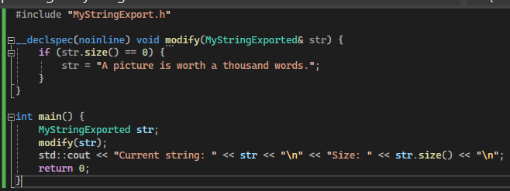
Рисунок 21. Программа для тестирования динамической библиотеки MyStringExport
Теперь попытаемся в IDA модифицировать строку во время отладки.
Рисунок 22. Хранение строки str в разделе данные
Поставим точки останова на первой команде метода modify и в main() после call modify, запустим отладку и найдем нашу строку в hex-дампе.
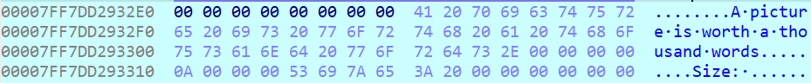
Рисунок 23. Строка const char* в hex-дампе
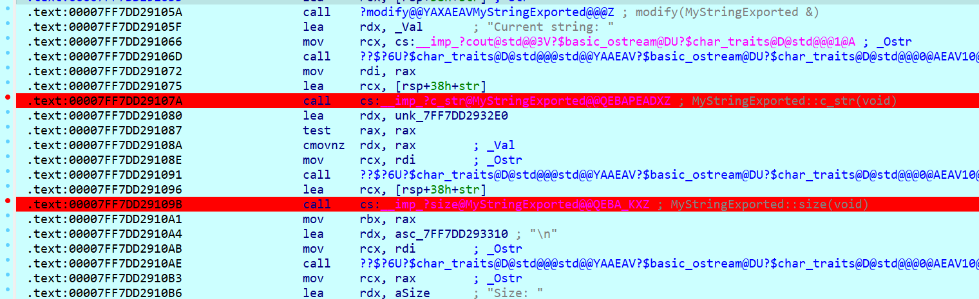
Рисунок 24. Ассемблерный код исходной программы
Посмотрим теперь на то, как хранится объект типа MyString. Для этого посмотрим на значение регистра RCX после команды:
00007FF7DD291075 lea rcx, [rsp+38h+str].
Там хранится значение 0x00000041FFF1FDF0. Это указатель на объект типа MyStringExport. В этом указателе хранится значение:
00000041FFF1FDF0 0000017364C819C0 debug033:0000017364C819C0
Значение, которое хранится в этом регистре, является адресом начала объекта типа MyString. Перейдем по этому адресу и увидим поля объекта типа MyString.
Рисунок 25. Объект типа MyString, указатель на который хранится в объекте типа MyStringExport, до модификации
Здесь 0000017364C7C5A0 (A0 C5 C7 64 73 01 00 00 в little-endian) – указатель на строку типа const char*, 24 00 00 00 00 00 00 00 – размер строки (36 символов), 25 00 00 00 00 00 00 00 – емкость строки (37 символов).
Перейдем по адресу хранения строки типа const char* и произведём модификацию.
Рисунок 26. Строка типа const char*, указатель на которую хранится в объекте класса MyString, до модификации
Рисунок 27. Строка типа const char*, указатель на которую хранится в объекте класса MyString, после модификации
Теперь вернемся обратно на адрес хранения объекта типа MyString и поменяем значение, которое хранится в атрибуте size_str_.
Рисунок 28. Объект типа MyString, указатель на который хранится в объекте типа MyStringExport, после модификации
Теперь поставим breakpoint на самую последнюю команду в программе и продолжим выполнение программы. В результате получим в консоли ожидаемый результат работы программы.
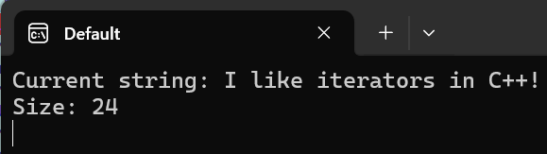
Рисунок 29. Вывод в консоль модифицированного объекта типа MyStringExport
Таким образом, модификаторы доступа в компилируемых языках программирования обеспечивают защиту своих полей от модификации только на этапе компиляции, но не во время исполнения. Для обеспечения защиты чувствительной информации необходимо использовать шифрование, обфускацию кода и т. д.

4.5 Реализация фаззинг-тестирования функционала класса MyString
Целью данного задания является изучение подхода к тестированию программного обеспечения методом генеративного фаззинг-тестирования.

AFL++ (American Fuzzy Lop++) — это фаззер с инструментацией и обратной связью, который относится к классу серых (greybox) фаззеров. В отличие от "глупых" фаззеров, которые просто подают случайные данные, AFL++ использует генетический алгоритм для создания тестовых случаев.
Ключевые принципы работы:
- AFL++ добавляет в скомпилированную программу специальный код, который отслеживает, какие ветви выполнения кода были затронуты тестовыми данными, чтобы отследить покрытие
- Найденные "удачные" входные данные, которые расширяют покрытие кода, сохраняются в корпусе и используются для последующих мутаций (интеллектуальные мутации)
- Найденные "удачные" входные данные, которые расширяют покрытие кода, сохраняются в корпусе и используются для последующих мутаций
Базовый процесс работы с AFL++ включает несколько ключевых шагов:
- Инструментирование целевой программы
- Подготовка начального корпуса тестов
- Запуск процесса фаззинга
Основные преимущества AFL++:
Высокая эффективность: использование обратной связи достигает участков кода, практически недоступных для случайного тестирования.
Относительная простота: фаззер не требует сложной настройки или глубокого знания тестируемой системы
Автоматизация: процесс полностью автоматизирован и может работать длительное время без вмешательства
Теперь разработаем harness-программу для запуска фаззинг-тестирования. Для этого напишем класс FuzzTest, который сначала будет принимать из стандартного потока последовательность байт, затем будет ее парсить. После обработки входных данных будут запущены тесты, которые будут запускать однотипный программы.
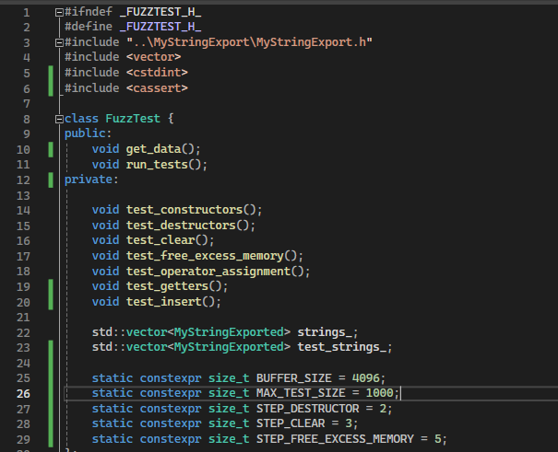
Рисунок 30. Класс для фаззинг-тестирования
Далее во время тестирования при необходимости будем комментировать исключения в MyStringErrors, чтобы отлавливать ошибки типа Segmentation faults, Use-after-free, Buffer overflows и т. д.
Далее был разработан корпус тестовых данных для тестирования.
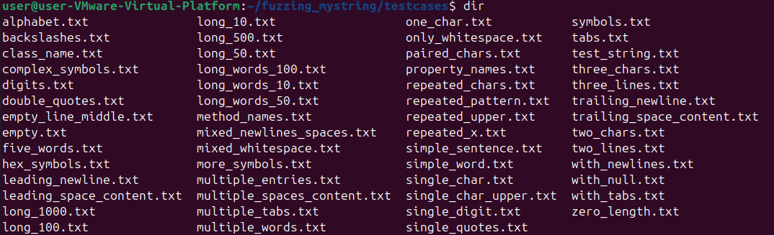
Рисунок 31. Программа для фаззинг-тестирования, тестируемый класс и набор тестовых данных
Покажем, как работает фаззинг-тестирование, принимая на вход empty.txt. Этот файл пустой.
Рисунок 32. Запуск фаззинг-тестирования с пустым файлом.
Запустим отладку для проверки ошибки.
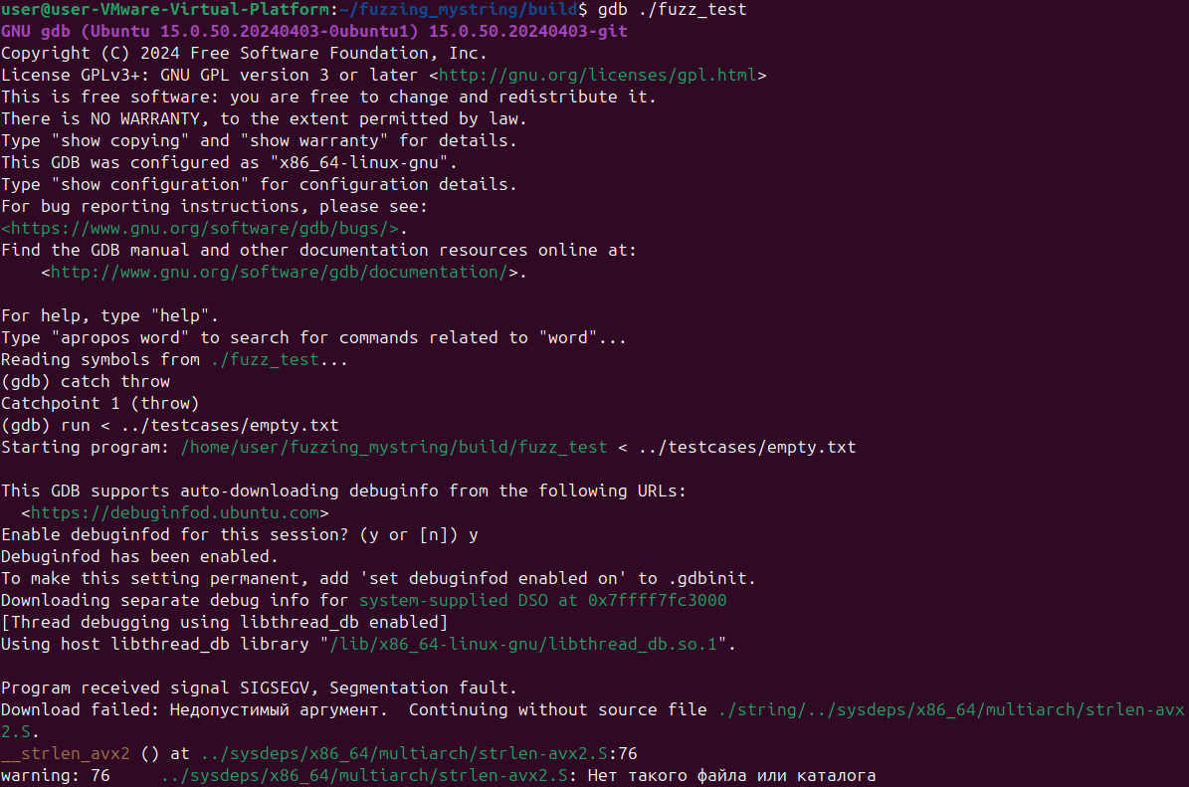
Рисунок 33. Запуск отладки
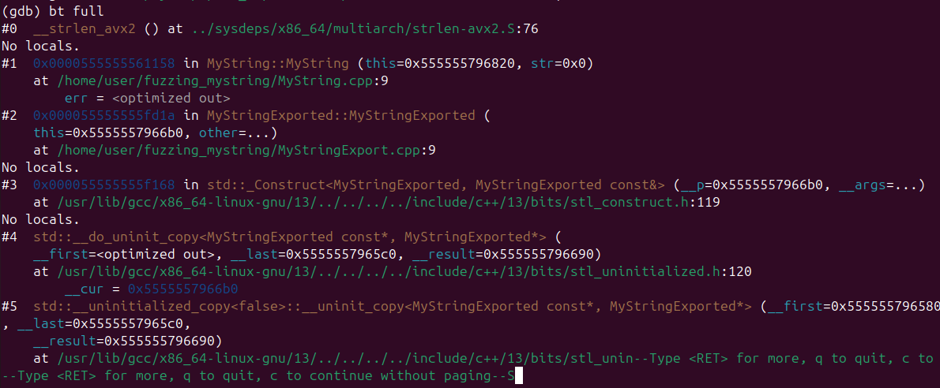
Рисунок 34. Stack-trace во время отладки
В стеке вызовов мы видим, что во время выполнения фаззинг-тестирования конструктор копирования API от пустого объекта вызвал другой конструктор от const char* исходного класса MyString, внутри которого был вызван strlen() от пустой строки. Поэтому изменим исходный конструктор, добавив в него обработку случая, когда в параметрах передается пустая строка.
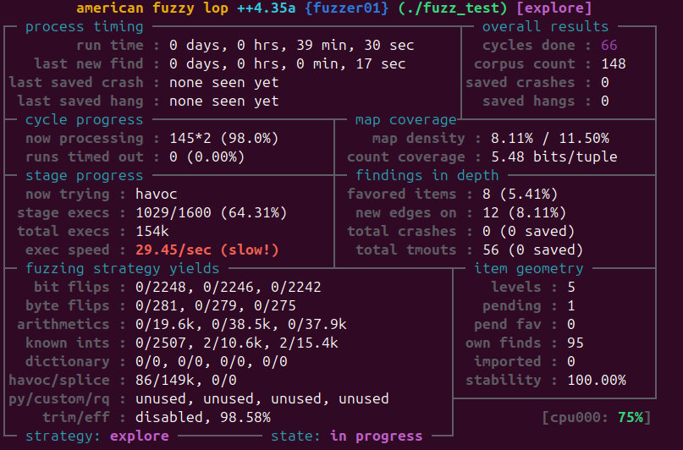

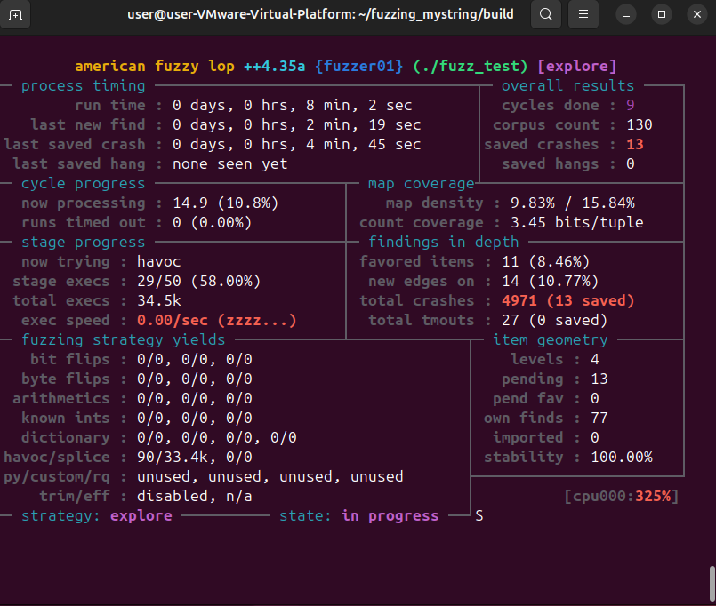

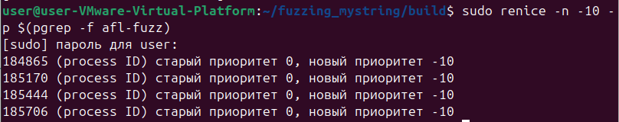
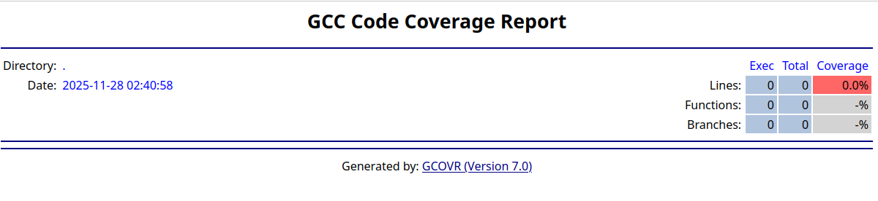
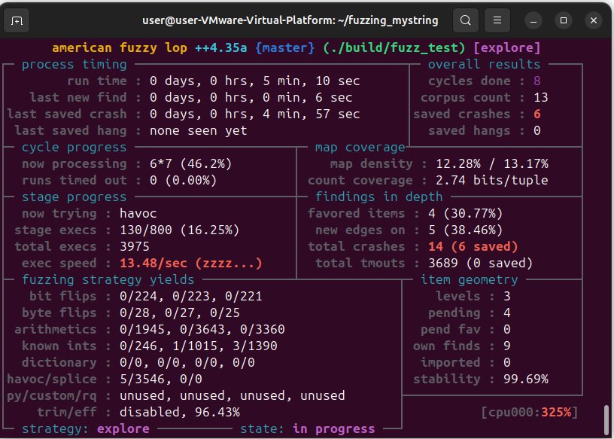
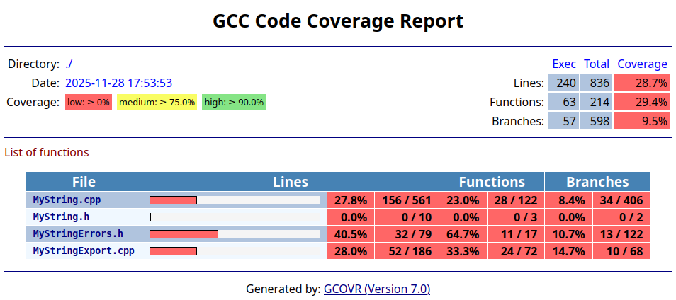
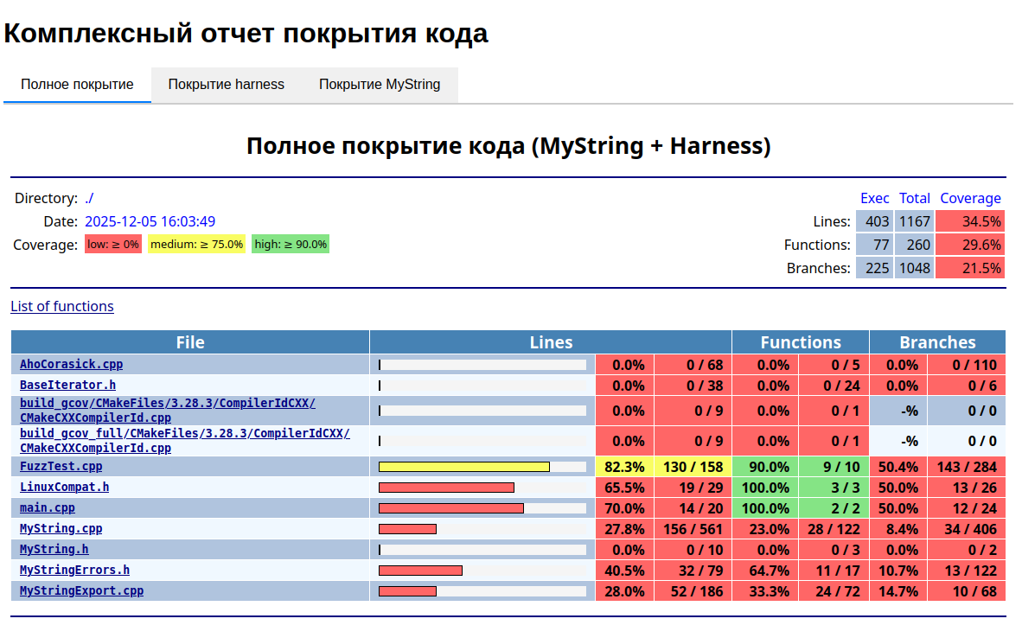
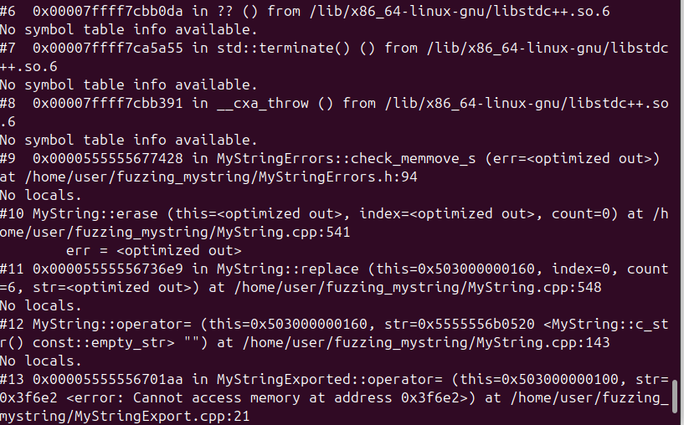

Все 8 крашей имеют одинаковую природу:
Сигнатура: SIGABRT (сигнал 6)
Причина: std::runtime_error("memory move exception!")
Место возникновения: MyStringErrors::check_memmove_s
Путь вызова: FuzzTest::test_operator_assignment → MyStringExported::operator= → MyString::operator= → MyString::replace → MyString::erase
Проблема находится в методе MyString::erase при вызове функции memmove_s с некорректными параметрами границ.
Конкретный фрагмент кода, вызывающий проблему:
test_strings_[i] = test_strings_[i + 1].c_str();
Посчитать покрытие для harness, объяснить краши
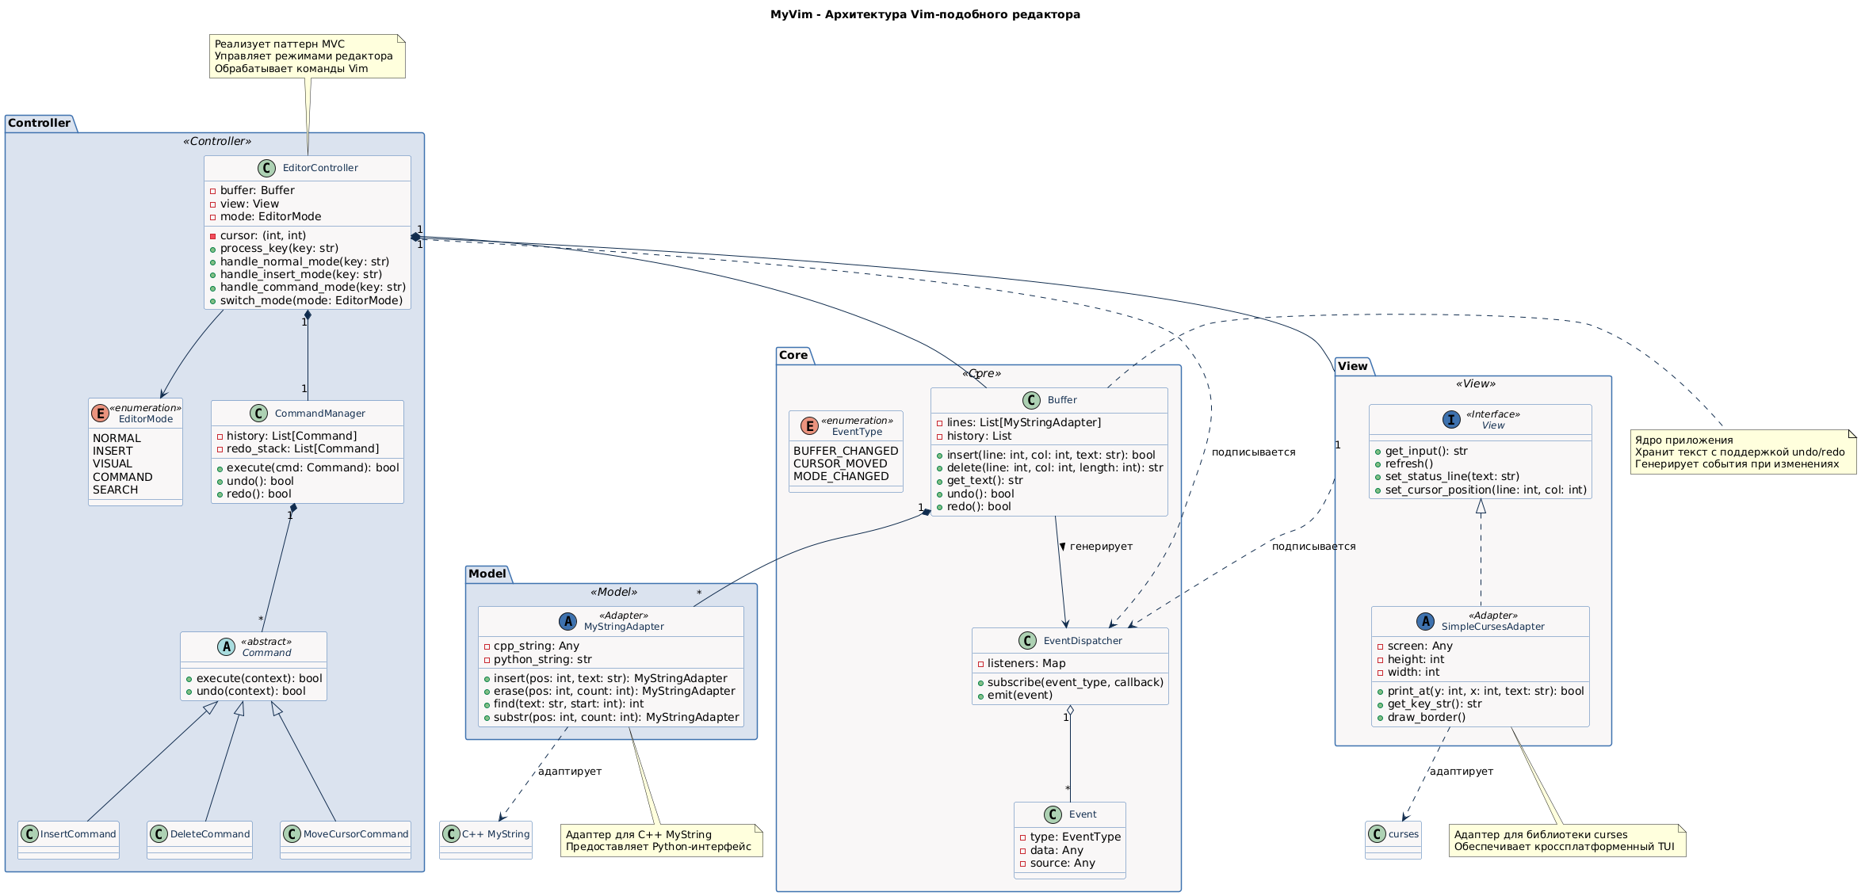

5. Выводы
В данной работы были применены принципы объектной парадигмы, так же был получен опыт работы в декомпозиции задачи, построении графа вызовов функций, анализа утечек памяти через Valgrind, написании обертки при помощи библиотеки <boost> и в работе с удаленным репозиторием gitlab.

